FONDUL PENTRU INOVARE

Prezentare sintetică
Fondul pentru inovare este instituit prin articolul 10a alineatul (8) din Directiva 2003/87/CE pentru a sprijini, in toate statele membre, tehnologii cu emisii reduse de carbon din sectoare precum energie regenerabilă și stocare de energie produsă de aceste instalații, captare, stocare și utilizare de carbon, diverse sectoare din industrie și segmente inter-sectoriale în care inovarea poate contribui substanțial la diminuarea schimbărilor climatice și facilita evoluția către energia curată.
Proiectele trebuie să aibă potențialul de a fi aplicate pe scară largă sau de a diminua semnificativ costurile tranziției către o economie cu emisii scăzute de carbon pentru sectoarele în cauză.
Tehnologiile care primesc sprijin trebuie să nu fie încă disponibile pe piață, dar trebuie să reprezinte soluții revoluționare și să fie suficient de mature, la scară precomercială.
Exemplificativ:
Sectoare care se supun criteriilor de eligibilitate conform, art. 10a (8) din Directiva 2003/87/CE | Exemple de potențiale proiecte
Wind energy | Floating off-shore wind power plants  Next generation turbines
Solar energy | Concentrated solar power plants  Flexible organic cells  Floating photovoltaics installations  Hybrid photovoltaic, concentrating solar power and storage technologies
Geothermal energy | Enhanced geothermal systems
Bioenergy | Advanced biofuels
Energy storage | Product innovation (thermal storage, pumped heat electricity storage, flow batteries, lithium ion or post lithium technology, compressed air and liquid air energy storage);  Process innovation (block chain technologies and artificial intelligence)  System innovation (energy management systems and charging stations at ports)  Large scale demonstration of renewable hydrogen production and its use for energy storage (electrolysis of water coupled with hydrogen storage systems)
Carbon capture and storage(CCS) | Full chain CCS projects  Part chain CCS projects, with secured storage contracts
Carbon capture and utilisation (CCU) | Capture CO₂ and other carbon containing gaseous effluents and converting them to useable fuels or products
Manufacture of coke and refined petroleum products | Switching to low carbon hydrogen  Use of alternative sustainable feedstocks
Manufacture of basic ferrous metals | New smelting reduction technologies  Direct reduction technologies, based on low-carbon hydrogen  Electricity based steel production  Top gas recycling
Manufacture of basic non-ferrous metals | Low emission electrolysis  Inert anodes/wetted drained cathodes  Magnetic billet heating  Waste heat recovery
Cement and concrete product manufacturing | Less carbon cement  Low carbon cement  Changes in concrete composition
Lime and gypsum products | Increase of CO₂ concentration (e.g. by looping)  Combination with oxygen -fuel process
Glass and glass product manufacturing | Electric furnaces  Oxygen-fuel combustion (incl. heat recovery)  Fuel switch to biofuels or low carbon hydrogen  Batch reformulation and batch palletisation (e.g. non-carbonated materials and glass with lower melting temperature)
Clay product and refractory manufacturing | Electric furnaces and dryers  Design of non-fired or low-fired products  Other product innovations
Manufacture of paper and paper products | New drying techniques  Foaming of fibrous materials  Black liquor gasification  Enzymatic pre-treatment  Heat recovery  Electrochemical depolymerisation of lignin
Manufacture of chemicals and chemical products | Utilisation or better utilisation of alternative sources of carbon : CO₂ , biomass, waste, exhaust gases, residues and recycled materials  Materials “breakthroughs”( high performance functional materials including lightweight materials for low-carbon energy, mobility and housing)  Utilisation of renewable electricity  Production and use of low carbon hydrogen  Electrified process including through non-conventional energy forms
Other sectors | Production of low carbon hydrogen with renewable electricity or with CCS  Innovative low carbon tyre production
Inter-sectorial | Carbon capture from several industrial plants, transport of CO₂ utilisation and storage  Production and demonstration of new chemistry large-scale batteries  Low-carbon hydrogen use and storage, and infrastructure projects  Electric charging  Hybrid renewable energy system  Industrial heat system using heat pumps

Fondul de inovare este succesor al programului NER 300 și are alocate cel puțin 450 de milioane de certificate cu titlu gratuit, respectiv între 55 și 68 de milioane de euro pentru sectoarele eligibile. Fondul de inovare este complementar programului Horizon Europe(ciclul 2021-2027), iar programe precum Mecanismul pentru Interconectarea Europei (Connecting Europe Facility) și Fonduri Structurale și de Investiții europene (Fonduri ESI) constituie surse de finanțare suplimentare pentru proiecte în infrastructură.
Costurile relevante ale unui proiect la scară mică vor constitui total al cheltuielilor de capital pentru un astfel de proiect. O parte semnificativă a finanțării prin Fondul pentru inovare va fi furnizată sub forma unui grant, însă pot exista mai multe mecanisme: (a) granturi; (b) contribuții la operațiunile de finanțare mixtă în cadrul instrumentului de sprijin pentru investiții al Uniunii.
Procedura de depunere a cererilor se desfășoară în două etape, respectiv o scrisoare de exprimare a interesului și o cerere completă, depuse direct de către inițiatorul proiectului/beneficiar.
În sprijinul proiectelor ale căror planificare, model de afaceri și structură financiară și juridică nu sunt suficient de mature, în special având în vedere posibilitatea de a nu beneficia de sprijin din partea statelor membre în cauză, la nivel național, Comisia Europeană (Comisia) a decis includerea acestora pe lista proiectelor eligibile (în special proiecte la scară mică și proiecte din statele membre cu venituri mai reduse) , fiind evaluate individual și motivată o eventuală decizie de respingere de finanțare a acestora.
Comisia va delega unele dintre acțiunile de punere în aplicare, anume organizarea cererii de propuneri, preselecția proiectelor sau gestionarea contractuală a granturilor, către organisme de execuție.
Până la 40 % din suma totală a sprijinului acordat prin Fondul pentru inovare, inclusiv asistența pentru dezvoltarea de proiecte, se plătește la închiderea financiară sau la atingerea unui obiectiv de etapă specific care precede închiderea financiară. Aceasta poate fi plătită parțial înainte de demararea proiectului și în tranșe anuale după demararea acestuia.
Se pot sprijini până la 60 % din costurile relevante ale proiectelor (costurile suplimentare suportate de inițiatorul proiectului ca urmare a aplicării tehnologiei inovatoare legate de reducerea sau evitarea emisiilor de gaze cu efect de seră) , din care până la 40 % nu sunt raportate la condiția de reducere a emisiilor de gaze cu efect de seră.
Fondul pentru inovare va finanța până la 60% din costurile suplimentare de capital și cele operaționale adresate segmentului inovator al proiectului.
Comisia poate delega monetizarea certificatelor și gestionarea veniturilor Fondului pentru inovare către Banca Europeană de Investiții (BEI).

Norme specifice privind lansarea apelurilor pentru proiecte și procedura de implementare
„proiect la scară mică” - proiect cu o valoare totală a cheltuielilor de capital care nu depășește 7 500 000 EUR,
„închidere financiară” - momentul din ciclul de dezvoltare a proiectului în care toate acordurile de proiect și de finanțare au fost semnate și toate condițiile prevăzute au fost îndeplinite.
„demarare” - momentul din ciclul de dezvoltare a proiectului în care au fost testate toate elementele și sistemele necesare pentru funcționarea proiectului și în care au început activitățile care conduc la evitarea efectivă a emisiilor de gaze cu efect de seră.
Decizia Comisiei de lansare a cererilor de propuneri include cel puțin următoarele:
- suma totală a sprijinului acordat prin Fondul pentru inovare disponibil pentru cererea de propuneri;
- suma maximă a sprijinului acordat prin Fondul pentru inovare disponibil pentru acordarea de asistență pentru dezvoltarea de proiecte;
- tipurile de proiecte sau sectoare solicitate;
- o descriere a procedurii de depunere a cererilor și o listă detaliată a informațiilor și documentației care trebuie prezentate în fiecare etapă a procedurii de depunere a cererilor;
- informații detaliate privind procedura de selecție, inclusiv metodologia de evaluare și clasificare;
- în cazul în care se aplică proceduri specifice de depunere a cererilor și de selecție pentru proiectele la scară mică, normele privind respectivele proceduri specifice;
- în cazul în care Comisia rezervă pentru proiectele la scară mică o parte din suma totală a sprijinului din Fondul pentru inovare disponibilă pentru cererea de propuneri, valoarea părții respective;
- în cazul în care se aplică criterii de selecție suplimentare în vederea unei distribuții echilibrate din punct de vedere geografic a sprijinului acordat prin Fondul pentru inovare, criteriile respective.
În etapa de exprimare a interesului, inițiatorul proiectului trebuie să prezinte o descriere a principalelor caracteristici ale proiectului în conformitate cu cerințele prevăzute în cererea de propuneri relevantă, inclusiv descrierea eficacității proiectului, a gradului de inovare și a gradului de maturitate.
În etapa de depunere a cererii complete, inițiatorul proiectului trebuie să prezinte o descriere detaliată a proiectului și toate documentele justificative, inclusiv planul privind schimbul de cunoștințe.
Pentru proiectele la scară mică se poate aplica o procedură simplificată de depunere a cererilor.

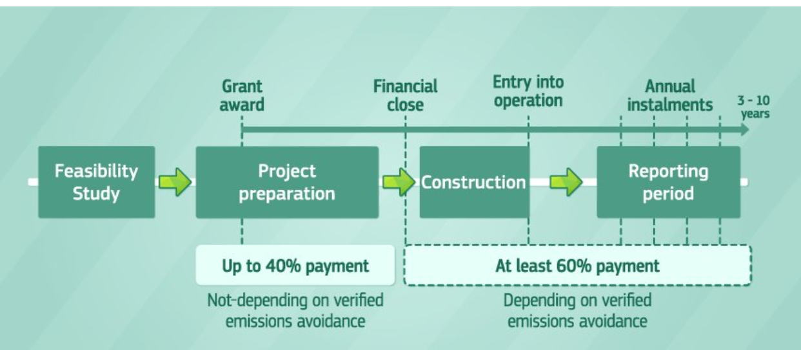

Criterii de selecție:
a) eficacitatea în ceea ce privește potențialul de evitare a emisiilor de gaze cu efect de seră, dacă este cazul, în comparație cu valorile de referință menționate la articolul 10a alineatul (2) din Directiva 2003/87/CE;
(b) gradul de inovare al proiectelor în raport cu stadiul actual al tehnologiei;
(c) maturitatea proiectului în ceea ce privește planificarea, modelul de afaceri, structura financiară și juridică, precum și perspectiva de a realiza închiderea financiară într-un interval de timp predefinit care să nu depășească patru ani de la decizia de acordare a sprijinului;
(d) potențialul tehnic și comercial pentru aplicații la scară largă sau pentru replicare sau pentru reduceri viitoare ale costurilor;
(e) eficiența în ceea ce privește costurile relevante ale proiectului minus orice contribuție la costurile respective din partea inițiatorului proiectului, împărțită la cantitatea totală estimată a emisiilor de gaze cu efect de seră care trebuie să fie evitată, sau energia care urmează să fie produsă sau stocată sau CO2 care urmează să fie stocat în primii 10 ani de funcționare.

În cazul în care organismul de execuție a concluzionat că un proiect îndeplinește criteriile de selecție a) și b), dar nu c), organismul de execuție poate acorda proiectului în cauză asistență pentru dezvoltare prin raport cu potențialul sau gradul de inovare pe care îl evaluează în respectivul proiect. Următoarele activități pot fi finanțate prin intermediul asistenței pentru dezvoltarea de proiecte: îmbunătățirea și dezvoltarea unei documentații aferente proiectului sau a unor elemente ale conceperii proiectului, cu scopul de a asigura un grad suficient de maturitate a proiectului; evaluarea fezabilității proiectului, inclusiv studiile tehnice și economice; consiliere privind structura financiară și juridică a proiectului; consolidarea capacității inițiatorului proiectului.
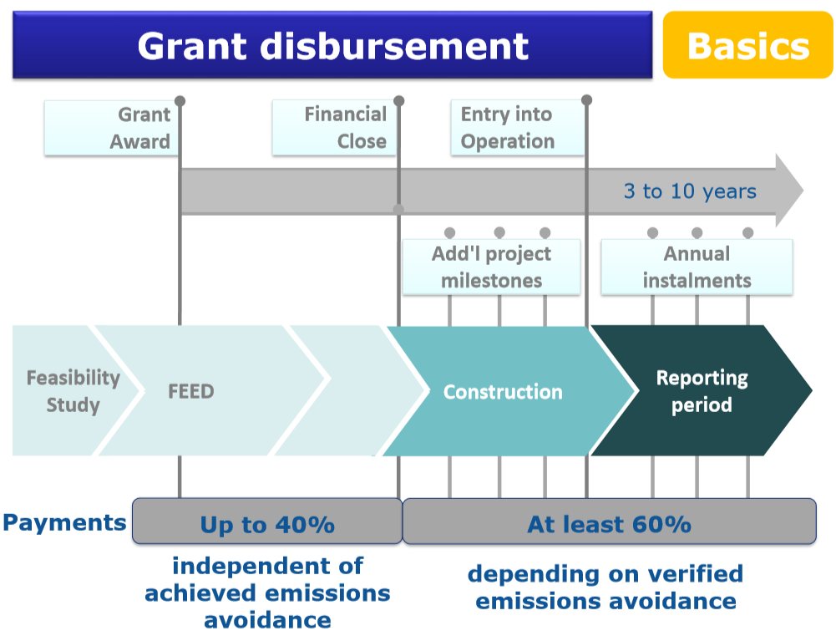

Comisia Europeană va lansa primul apel în luna iulie, deschis pentru o perioadă de 3 luni. Inițiatorii proiectelor vor solicita finanțare prin intermediul cererilor depuse direct pe platforma Comisiei. Înainte de adoptarea Deciziei de lansare a apelului, care cuprinde date specifice cu privire la procedura de depunere a cererilor de finanțare, Comisia va consulta statele membre cu privire la proiectul de Decizie. Ministerul Energiei, Economiei și Mediului de Afaceri, prin Direcția Eficiență Energetică este punct de contact. Astfel, în cursul lunii iunie vom transmite informațiile detaliate în Decizia Comisiei.
Vă rugăm să accesați următorul link pentru informații utile în această etapă:
https://ec.europa.eu/clima/policies/innovation-fund_en
Vă mulțumim pentru interes și așteptăm propunerile dumneavoastră la adresa
secretariatdee@energie.gov.ro
Date de contact:
Adresa: Splaiul Independenței nr. 202E, sector 6, București, cod poștal 060023
www.economie.gov.ro

